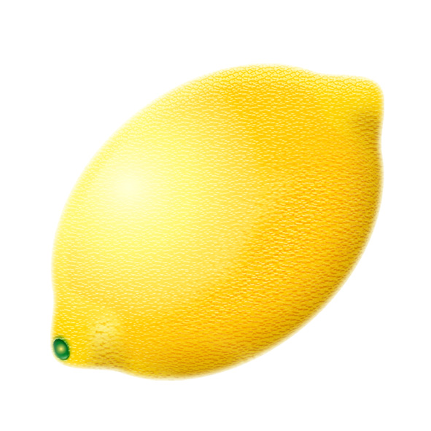
れもんメール

令和 年 月 日

